

MODUL AJAR KURIKULUM PROGRAM SEKOLAH PENGGERAK ATAU KURIKULUM MERDEKA
SEKOLAH DASAR (SD/MI)

Nama penyusun : _______________________________
Nama Sekolah : _______________________________
Mata pelajaran : Seni Teater
Fase / Kelas : A / 1 (Satu)
Semester : 2 (Genap)

MODUL AJAR SENI TEATER SD

INFORMASI UMUM
A. IDENTITAS MODUL
Penyusun : .....................................
Instansi : SD ...............................
Tahun Penyusunan : Tahun 2022
Jenjang Sekolah : SD
Mata Pelajaran : Seni Teater
Fase / Kelas : A / 1 (Satu)
Semester : 2 (Genap)
Unit / Pembelajaran : 3 / Serunya Bermain Pantomim
Alokasi Waktu : 8 x 35 menit
B. KOMPETENSI AWAL
- Siswa memperagakan cerita tentang dirinya.
- Siswa mengingat dan meniru karakter yang pernah dilihatnya.
- Siswa berimajinasi dengan benda-benda di sekitarnya dan memperagakannya sebagai properti pementasan.
- Siswa dapat berimajinasi atau meniru peristiwa di sekitarnya.
C. PROFIL PELAJAR PANCASILA
- Beriman, Bertakwa Kepada Tuhan Yang Maha Esa, Dan Berakhlak Mulia,
- Mandiri,
- Kreatif,
- Bergotong-Royong,
D. SARANA DAN PRASARANA
- Sumber Belajar : Kementerian Pendidikan, Kebudayaan, Riset, Dan Teknologi Republik Indonesia, 2021 Buku Panduan Guru Seni Teater untuk SD Kelas I Penulis: Musthofa Kamal dan Rifqi Risnadyatul Hudha.
- Lampu ruang kelas yang memadai
- Ruang kelas yang cukup luas
E. TARGET PESERTA DIDIK
- Peserta didik reguler/tipikal
F. MODEL PEMBELAJARAN
- Tatap muka,
KOMPONEN INTI
A. TUJUAN KEGIATAN PEMBELAJARAN
Tujuan Pembelajaran :
Sahabat Guru, tujuan pembelajaran pada unit ini adalah sebagai berikut.
1) Siswa mengingat berbagai macam karakter.
2) Siswa mereplikasi karakter yang pernah diketahui.
3) Siswa memberi saran atau pendapat yang santun pada karakter yang ditiru oleh temannya.
4) Siswa menggabungkan properti pendukung dengan permainan pantomim.
5) Siswa berkolaborasi memainkan peran dengan properti yang sesuai.
B. PEMAHAMAN BERMAKNA
- Siswa memperagakan cerita.
- Siswa bermain pantomime profesi dengan mengingat dan meniru karakter yang pernah dilihatnya.
- Siswa berimajinasi dengan benda-benda di sekitar dan memperagakannya sebagai properti pementasan.
- Siswa bermain pantomim peristiwa dengan berimajinasi dan meniru peristiwa yang pernah dialami atau dilihatnya.
C. PERTANYAAN PEMANTIK
- Apa kamu sudah percaya diri?
- Profesi atau pekerjaan apa yang pernah kamu lihat?” atau “Apa kamu pernah melihat guru, dokter, polisi, persona YouTube, tukang kebun, atau profesi lainnya?”
- Benda apa saja yang sudah kamu imajinasikan?
- Apakah kalian sudah bisa meniru peristiwa?
- Berikan pendapatmu mengenai kelompok lain secara santun! Apa kelompok itu sudah bisa meniru atau melakukan pantomim peristiwa dengan baik?
D. KEGIATAN PEMBELAJARAN
Kegiatan Pembelajaran 1 : Memperagakan Cerita
Tujuan kegiatan | : | Siswa memperagakan cerita tentang dirinya.
Elemen | : | Mengalami dan mencipta.
Subelemen | : | Olah tubuh, suara, dan mimik.
Alokasi waktu | : | 2 x 35 menit.

A. Persiapan Mengajar
Halo, Sahabat Guru! Pembelajaran kali ini memerlukan persiapan yang matang. Yuk, persiapkan hal-hal berikut ini sebelum mengajar!
1) Perbanyaklah Lembar Kerja Siswa Kegiatan 1 sesuai jumlah siswa.
2) Siapkanlah ruang yang relatif luas agar siswa leluasa bergerak. Sahabat Guru juga bisa mengajak siswa ke luar kelas untuk melakukan kegiatan pembelajaran ini, misalnya belajar di lapangan.
3) Bacalah Bahan Bacaan Guru terlebih dahulu.
4) Catatlah jenis-jenis ekspresi yang Sahabat Guru ketahui, misalnya senang, sedih, marah, mengantuk, semangat, dan malas.
5) Setelah itu, catatlah gerak tubuh, suara, dan mimik orang yang sedang senang, sedih, marah, mengantuk, semangat, dan malas. Tujuannya agar Sahabat Guru ingat jenis-jenis ekspresi dan cara memperagakannya. Jadi, nanti saat Sahabat Guru mengajar di hadapan siswa, Sahabat Guru bisa langsung memandu dan memberi contoh, misalnya: ekspresi senang adalah tersenyum, berkata “hore”, dan melompat.

B. Kegiatan Pengajaran
Sahabat Guru, kegiatan kali ini bertujuan untuk mengingatkan siswa tentang ekspresi atau emosi yang pernah dialami dan dilihatnya. Selain itu, kegiatan ini juga bertujuan untuk mengasah imajinasi dan memberi kesempatan siswa untuk merasakan sensasi panggung serta melatih sikap percaya diri dan menghargai sesama. Ini adalah langkah awal belajar pantomim. Sebelum siswa menggunakan bahasa isyarat untuk bercerita, siswa berlatih bercerita sambil memperagakan cerita.

1. Kegiatan Pembukaan
Pengantar dan Pengaturan Kelas
Sahabat Guru hendaknya menyampaikan tujuan pembelajaran kali ini kepada siswa, yaitu agar siswa dapat mengingat ekspresi yang pernah mereka alami dalam kehidupan sehari-hari dan memperagakan berbagai macam ekspresi. Selanjutnya, kondisikan siswa dalam formasi melingkar dan pastikan siswa bisa bergerak leluasa.

Pemanasan
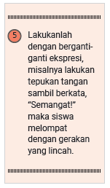
Sebelum melakukan pembelajaran inti, Sahabat Guru bisa melakukan kegiatan pemanasan berikut ini. Tujuannya adalah untuk mengingat berbagai macam ekspresi dan memperagakannya.
1) Setelah siswa membentuk formasi melingkar dan mempunyai ruang gerak yang leluasa, tanyakan lagi ekspresi apa yang pernah dialami mereka.
2) Mintalah mereka untuk memperagakannya dengan pemberian contoh terlebih dahulu. Misalnya, Sahabat Guru memperagakan ekspresi mengantuk dengan menguap dan muka yang layu.
3) Berikutnya, mintalah siswa memperagakan ekspresi gembira. Koreksi dan pandulah siswa yang belum bisa berekspesi gembira.
4) Setelah itu, berikan satu tepukan tangan dan katakan sebuah ekspresi. Sebagai contoh, Sahabat Guru melakukan satu tepuk tangan sambil berkata, “Gembira!” maka siswa berekspresi gembira. Jadikan tepuk tangan sebagai instruksi untuk berganti ekspresi.

2. Kegiatan Inti
Setelah melakukan kegiatan pemanasan, Sahabat Guru bisa lanjut melakukan kegiatan inti berikut ini.
1) Kondisikanlah siswa agar duduk di tempat duduknya masing-masing.
2) Jadikanlah area depan sebagai panggung, bisa panggung sesungguhnya atau sekadar panggung imajiner.
3) Berikanlah penjelasan bahwa semua siswa secara bergiliran akan mendapat kesempatan tampil di panggung untuk memperkenalkan diri dan memberi penjelasan menarik tentang dirinya. Sebagai contoh:
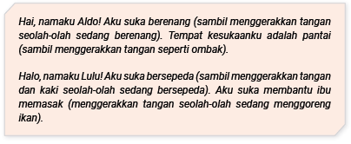
4) Setiap ada siswa yang memulai perkenalan, mintalah siswa penonton untuk tepuk tangan sebagai bentuk motivasi. Begitu pula setiap ada siswa yang selesai berkenalan, mintalah siswa penonton tepuk tangan sebagai perwujudan sikap menghargai sesama.

Jika ada siswa yang berminat dan ingin mengembangkan potensinya, Sahabat Guru bisa memintanya untuk melakukan berbagai ekspresi di depan kelas, lalu ditirukan oleh siswa yang lain. Siswa yang belum percaya diri melakukan berbagai ekspresi tersebut bisa meniru ekspresi siswa yang potensinya lebih baik.

3. Kegiatan Penutup
Sahabat Guru, pada akhir pembelajaran ini, berikanlah penguatan kepada siswa bahwa menghargai penampilan teman adalah perbuatan yang baik. Manusia harus bisa berakhlak mulia, salah satunya menghargai perbedaan dengan orang lain. Jadi, antarsiswa harus saling memberi semangat dan tidak boleh mengejek penampilan satu sama lain.
Setelah memberikan penguatan tersebut, Sahabat Guru bisa mengajukan pertanyaan refleksi berikut ini:
1) Bagaimana perasaanmu setelah mengikuti kegiatan ini?
2) Bisakah kamu memperagakan kegiatanmu?
3) Bagaimana perasaanmu berdiri di atas panggung?
4) Apa kamu sudah percaya diri?
5) Apa kamu mau terus belajar percaya diri?
Selanjutnya, pandulah siswa untuk menjawab pertanyaan tersebut pada Lembar Kerja Siswa Kegiatan 1. Setelah selesai dan dikumpulkan, Sahabat Guru jangan lupa memberi motivasi pada catatan guru di lembar kerja itu, ya! Jika ada siswa yang masih kurang percaya diri, mintalah untuk berlatih berbicara dan memperagakan kegiatan bersama teman atau orang tuanya.

C. Kegiatan Pembelajaran Alternatif
Sahabat Guru juga bisa menggunakan kegiatan alternatif dengan membaca cerita sambil menemukan berbagai ekspresi dari dalam cerita tersebut. Pilihlah cerita yang sekiranya menarik bagi siswa. Sahabat Guru juga bisa membacakan cerita berjudul Hore, Aku Bisa Percaya Diri! yang bisa ditemukan di unit ini, bagian bahan bacaan siswa.

Kegiatan Pembelajaran 2 : Bermain Pantomim Profesi
Tujuan kegiatan | : | Siswa mengingat dan meniru karakter yang pernah dilihatnya.
Elemen | : | Mengalami dan mencipta
Subelemen | : | Olah tubuh, suara, dan mimik.
Alokasi waktu | : | 2x35 menit.
A. Persiapan Mengajar
Sahabat Guru, persiapkanlah hal-hal berikut ini sebelum mengajar.
1) Perbanyaklah Lembar Kerja Siswa Kegiatan 2 sesuai jumlah siswa.
2) Siapkanlah ruang yang relatif luas agar siswa leluasa bergerak. Sahabat Guru juga bisa mengajak siswa ke luar kelas untuk melakukan kegiatan pembelajaran ini, misalnya belajar di lapangan.
3) Potonglah beberapa kertas dengan ukuran 5 cm × 5 cm.
4) Tulislah berbagai macam profesi, satu profesi pada tiap potongan kertas.
Contoh:

5) Gulunglah kertas tersebut, lalu masukkan ke dalam kotak atau wadah.

B. Kegiatan Pengajaran
Setelah mampu memperagakan macam-macam ekspresi, kali ini Sahabat Guru akan mengajak siswa memperagakan karakter dan ekspresi melalui berbagai macam profesi. Kegiatan ini diharapkan akan mengasah daya imajinasi, melatih sikap percaya diri, dan membiasakan sensasi panggung siswa. Kegiatan ini mirip dengan kegiatan sebelumnya, hanya saja setingkat lebih sulit. Pada kegiatan ini, siswa belajar menggabungkan imajinasi ekspresi dan karakter. Sementara itu, pada kegiatan sebelumnya, siswa belajar berekspresi tanpa imajinasi karakter.

1. Kegiatan Pembukaan
Pengantar dan Pengaturan Kelas
Sahabat Guru hendaknya menyampaikan tujuan pembelajaran kali ini kepada siswa, yaitu agar siswa bisa mengingat ekspresi dan karakter profesi yang pernah mereka lihat dalam kehidupan sehari-hari, lalu memperagakannya. Setelah menyampaikan tujuan pembelajaran, kondisikan siswa dalam formasi melingkar dan pastikan siswa bisa leluasa bergerak.

Pemanasan
Sebelum memasuki kegiatan inti, Sahabat Guru bisa melakukan kegiatan pemanasan berikut ini. Tujuannya adalah untuk memancing ingatan siswa akan berbagai macam karakter dan memperagakannya dengan ekspresi yang sesuai.
1) Ajukanlah pertanyaan kepada siswa: “Profesi atau pekerjaan apa yang pernah kamu lihat?” atau “Apa kamu pernah melihat guru, dokter, polisi, persona YouTube, tukang kebun, atau profesi lainnya?”
2) Tulislah profesi-profesi yang disebut siswa di papan tulis agar siswa lebih mudah mengingatnya.
3) Setelah itu, mintalah siswa mengingat bagaimana aktivitas profesi-profesi itu.
4) Berilah contoh peragaan aktivitas profesi-profesi itu.
5) Mintalah siswa untuk memperagakan aktivitas profesi-profesi itu.

2. Kegiatan Inti
Setelah melakukan kegiatan pemanasan dalam formasi melingkar, mintalah siswa kembali duduk di kursinya masing-masing, menghadap ke arah panggung. Buatlah panggung di depan kelas, bisa panggung sesungguhnya atau hanya imajiner. Setelah itu, Sahabat Guru bisa melakukan kegiatan inti berikut ini.
1) Berikanlah pengertian kepada siswa bahwa kegiatan kali ini hampir sama dengan kegiatan sebelumnya. Tiap siswa akan mendapat kesempatan tampil di panggung untuk belajar berbicara dan melatih sikap percaya diri.
2) Tantanglah siswa untuk memperagakan profesi sesuai yang tertulis di potongan kertas yang mereka ambil dari dalam kotak atau wadah.
3) Jika ada siswa mengambil gulungan kertas yang bertuliskan tukang kebun, siswa itu harus memperagakan profesi tukang kebun, misalnya:
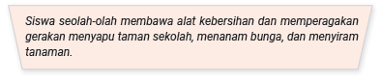
4) Setiap ada siswa yang mulai memperagakan suatu profesi, mintalah siswa penonton untuk tepuk tangan sebagai bentuk motivasi. Begitu pula setiap ada siswa yang selesai memperagakan suatu profesi, mintalah siswa penonton tepuk tangan sebagai perwujudan sikap menghargai sesama.

3. Kegiatan Penutup
Setelah melakukan kegiatan inti, berikanlah pertanyaan refleksi. Pandulah siswa merefleksi dirinya sendiri dengan menjawab pertanyaan berikut ini:
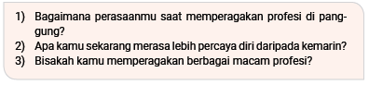
Berikutnya, mintalah siswa mengerjakan Lembar Kerja Siswa Kegiatan 2. Setelah diisi dan dikumpulkan, jangan lupa beri motivasi pada catatan guru di lembar kerja siswa, ya! Jika ada siswa yang masih kurang percaya diri, Sahabat Guru bisa memintanya untuk berlatih berbicara dan memperagakan aktivitas profesi bersama teman atau orang tuanya.

C. Kegiatan Pembelajaran Alternatif
Jika kesulitan mengingat macam-macam profesi secara umum, Sahabat Guru bisa memandu siswa mengamati profesi yang ada di sekolah, misalnya guru, tukang kebun, dan penjual makanan di kantin. Hal ini akan lebih memudahkan peniruan karakter karena siswa melakukan pengamatan langsung dan memperagakannya saat itu juga.

Kegiatan Pembelajaran 3 : Bermain Benda di Sekitar
Tujuan kegiatan | : | Siswa berimajinasi dengan benda-benda di sekitarnya dan  memperagakannya sebagai properti pementasan.
Elemen | : | Mencipta, berpikir dan bekerja Artistik, serta dampak.
Subelemen | : | Pantomim, bermain dengan properti, dan pertunjukan.
Alokasi waktu | : | 2x35 menit.

A. Persiapan Mengajar
Sahabat Guru, persiapkanlah hal-hal berikut ini sebelum mengajar.
1) Perbanyaklah Lembar Kerja Siswa Kegiatan 3 sesuai jumlah siswa.
2) Siapkanlah ruang yang relatif luas agar siswa leluasa bergerak.
3) Siapkan benda-benda di sekitar yang bisa digunakan sebagai properti siswa, misalnya taplak meja, bola, kardus, botol, pensil, dan buku.

B. Kegiatan Pengajaran
Sahabat Guru, dalam kegiatan kali ini, siswa diajak untuk bermain dan berimajinasi dengan benda-benda di sekitarnya. Sebagai contoh, pensil bisa diimajinasikan sebagai alat makan. Kegiatan ini bertujuan untuk meningkatkan daya imajinasi serta melatih siswa untuk bekerja dan berpikir artistik. Kegiatan ini diharapkan juga melatih sikap percaya diri dan menghargai sesama siswa.

1. Kegiatan Pembukaan
Pengantar dan Pengaturan Kelas
Pada kegiatan pembukaan, Sahabat Guru hendaknya menyampaikan tujuan pembelajaran kali ini kepada siswa, yaitu agar siswa bisa meningkatkan daya imajinasinya dengan menggunakan properti. Setelah itu, kondisikan siswa dalam formasi melingkar dan pastikan siswa bisa leluasa bergerak.
Pemanasan
Sebelum melakukan pembelajaran inti, Sahabat Guru bisa melakukan kegiatan pemanasan berikut ini. Tujuannya adalah untuk memberi contoh dan memancing daya imajinasi siswa.
1) Mintalah siswa membentuk formasi melingkar.
2) Pastikanlah siswa bisa bergerak dengan leluasa.
3) Tunjukkanlah benda-benda yang akan dipakai sebagai properti pementasan kepada siswa.
4) Katakan kalau benda-benda itu bisa berubah jadi apa saja sesuai keinginan.
5) Berilah contoh kepada siswa, misalnya:
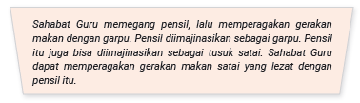
6) Peganglah benda yang lain, tegaskan kembali bahwa benda itu juga bisa berubah jadi apa saja sesuai keinginan.
7) Berilah siswa kesempatan untuk menyampaikan imajinasinya.
8) Pada akhir kegiatan pemanasan, berilah kesempatan beberapa siswa untuk memegang salah satu benda untuk mencoba permainan ini.

2. Kegiatan Inti
Setelah melakukan kegiatan pemanasan, Sahabat Guru bisa lanjut melakukan kegiatan inti berikut ini.
1) Pastikanlah siswa masih berada dalam formasi melingkar dengan ruang gerak yang leluasa.
2) Berilah informasi bahwa tiap siswa punya kesempatan bermain.
3) Tunjukkanlah benda apa saja yang akan dimainkan.
4) Pilihlah benda yang akan dimainkan terlebih dahulu.
5) Pastikan semua siswa mendapat giliran bermain.
6) Mintalah siswa yang memegang benda untuk maju ke tengah lingkaran.
7) Setelah siswa selesai bermain, siswa yang lain menebak benda apa yang sedang diimajinasikan. Jika benda sudah tertebak, berikanlah benda itu ke siswa yang ada di sebelahnya searah jarum jam.
8) Setiap ada siswa yang selesai bermain atau mengimajinasikan benda, berilah apresiasi dengan meminta siswa yang lain tepuk tangan.
9) Sahabat Guru boleh mengganti benda di tengah permainan.
Jika ada siswa yang berminat dan ingin mengembangkan potensinya, Sahabat Guru bisa memintanya untuk bermain di tengah lingkaran. Sahabat Guru dapat memilih benda yang dianggap sulit oleh siswa lain. Mintalah siswa yang lain menebak benda apa yang sedang diimajinasikan. Jika ada siswa yang tampak tidak berminat atau belum percaya diri, berilah kesempatan bermain dan apresiasi.

3. Kegiatan Penutup
Sahabat Guru, setelah melakukan kegiatan inti, ajukanlah pertanyaan refleksi berikut ini kepada siswa:
1) Benda apa saja yang sudah kamu imajinasikan?
2) Benda-benda itu kamu imajinasikan jadi apa?
3) Apa kamu merasa kesulitan melakukan imajinasi?
4) Apa fungsi benda dalam kegiatan pementasan?
Berikutnya, mintalah siswa mengerjakan Lembar Kerja Siswa Kegiatan 3. Setelah diisi dan dikumpulkan, jangan lupa beri motivasi pada catatan guru di lembar kerja siswa, ya!

C. Kegiatan Pembelajaran Alternatif
Sahabat Guru dapat melakukan kegiatan alternatif menirukan suasana alam di sekitar. Siswa bisa menirukan gerak ombak, pohon yang terkena angin kencang, ataupun bunga yang layu. Berilah semua siswa kesempatan untuk bermain secara bergiliran. Mintalah siswa membuat formasi melingkar, lalu satu per satu siswa maju ke tengah lingkaran untuk memperagakan gerakan tersebut.

Kegiatan Pembelajaran 4 : Bermain Pantomim Peristiwa
Tujuan kegiatan | : | Siswa dapat berimajinasi atau meniru peristiwa di sekitarnya.
Elemen | : | Mencipta, berpikir dan bekerja artistik, serta dampak
Subelemen | : | Pantomim, bermain dengan properti, dan pertunjukan.
Alokasi waktu | : | 2x35 menit.

A. Persiapan Mengajar
Sahabat Guru, persiapkanlah hal-hal berikut ini sebelum mengajar.
1) Perbanyaklah Lembar Kerja Siswa Kegiatan 4 sesuai jumlah siswa.
2) Siapkanlah ruang yang relatif luas agar siswa leluasa bergerak.
3) Siapkanlah kertas, gunting, dan spidol. Guntinglah kertas kecil-kecil dengan ukuran 3 cm × 5 cm, lalu tulislah nama-nama pahlawan di potongan kertas itu. Sesuaikan jumlah potongan kertas dengan jumlah siswa. Potongan kertas itu nantinya akan dipakai untuk membagi kelompok beranggota 4–5 siswa per kelompok. Perhatikan contoh berikut ini!
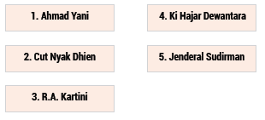

B. Kegiatan Pengajaran
Pada kegiatan sebelumnya, siswa dilatih melakukan imajinasi ekspresi dan karakter manusia serta mengimajinasikan bentuk dan fungsi benda. Adapun pada kegiatan kali ini, Sahabat Guru akan mengajak siswa mengimajinasikan peristiwa di sekitarnya. Kegiatan ini dilakukan secara berkelompok guna melatih kemampuan kerja sama siswa dengan temannya.

1. Kegiatan Pembukaan
Pengantar dan Pengaturan Kelas
Sebelum kegiatan dimulai, hendaknya Sahabat Guru menyampaikan tujuan pembelajaran kali ini kepada siswa, yaitu agar siswa mampu mengimajinasikan peristiwa di sekitarnya. Pada kegiatan ini, siswa bermain secara berkelompok. Bentuklah kelompok sesuai nama pahlawan. Misalnya, siswa yang mendapat potongan kertas bertuliskan “R.A. Kartini” harus berkelompok dengan sesama siswa yang mendapat potongan kertas bertuliskan “R.A. Kartini” pula. Satu kelompok terdiri atas 4–5 siswa. Bentuklah kelompok sebelum kegiatan pemanasan dimulai. Setelah terbentuk, tentukanlah peristiwa apa yang akan dimainkan oleh tiap-tiap kelompok, misalnya Kelompok R.A. Kartini bermain peristiwa koki yang sedang memasak, Kelompok Ki Hajar Dewantara bermain peristiwa upacara bendera, dan seterusnya.

Pemanasan
Sahabat Guru, sebelum memulai kegiatan inti, lakukan dulu kegiatan berikut ini.
1) Berilah contoh gerakan terlebih dahulu kepada siswa. Misalnya, jika memilih pantomim peristiwa bermain layang-layang, Sahabat Guru bergerak seolah-olah sedang bermain layang-layang, menarik dan mengulur tali layangan sambil melihat ke atas tanpa bersuara.
2) Mintalah siswa meniru gerakan Sahabat Guru.
3) Sahabat Guru juga boleh memberi contoh peristiwa yang lain.

2. Kegiatan Inti
Setelah Sahabat Guru melakukan kegiatan pemanasan, lakukanlah kegiatan inti berikut ini.
1) Pastikan siswa sudah berbaur dengan kelompoknya dan mendapatkan tugas pantomim peristiwa yang akan dimainkan bersama kelompoknya. Sebagai contoh, Kelompok R.A. Kartini bermain pantomim peristiwa koki yang sedang memasak, Kelompok Ki Hajar Dewantara bermain pantomim peristiwa upacara bendera, dan seterusnya.
2) Berilah siswa waktu secukupnya untuk berdiskusi dengan kelompoknya.
3) Setelah itu, mintalah tiap kelompok memainkan pantomim di panggung secara bergiliran, bisa panggung sungguhan atau hanya imajiner.
4) Ajaklah siswa penonton untuk menyimak baik-baik pertunjukan yang sedang ditampilkan temannya dan memberi apresiasi yang meriah.

Jika ada siswa yang berminat dan ingin mengembangkan potensinya, Sahabat Guru bisa memintanya untuk bermain pantomim peristiwa di panggung. Siswa tersebut tidak bermain pantomim peristiwa dalam kelompok, tetapi bermain sendiri. Berilah siswa itu kebebasan untuk memilih pantomim atau meniru peristiwa yang disukainya. Ajaklah pula siswa yang kurang berminat atau belum percaya diri untuk bermain bersama sambil diberi apresiasi.

3. Kegiatan Penutup
Setelah melakukan kegiatan inti, saatnya Sahabat Guru melakukan kegiatan penutup. Pada kegiatan ini, siswa masih berbaur bersama kelompoknya. Berilah kesempatan yang sama pada tiap kelompok untuk memberi pendapat dengan bahasa santun. Pandulah siswa dengan mengajukan pertanyaan-pertanyaan berikut ini:
1) Apakah kalian sudah bisa meniru peristiwa?
2) Berikan pendapatmu mengenai kelompok lain secara santun! Apa kelompok itu sudah bisa meniru atau melakukan pantomim peristiwa dengan baik?

Berikutnya, ajaklah siswa mengapresiasi diri sendiri dan temannya dengan cara tepuk tangan. Sahabat Guru bisa mengatakan, “Kalian bermain dengan sangat hebat. Tepuk tangan untuk kalian semua!” Kemudian, mintalah siswa untuk mengerjakan Lembar Kerja Siswa Kegiatan 4. Setelah diisi dan dikumpulkan, jangan lupa beri motivasi pada catatan guru di lembar kerja siswa, ya!

C. Kegiatan Pembelajaran Alternatif
Jika Sahabat Guru merasa kesulitan memandu siswa melakukan permainan pantomim peristiwa yang berbeda pada tiap kelompok, Sahabat Guru boleh melakukan permainan pantomim peristiwa yang sama pada semua kelompok. Ambil contoh pantomim peristiwa bermain layang-layang. Semua kelompok tampil bermain pantomim peristiwa bermain layang-layang. Sahabat Guru juga boleh memilih peristiwa lain yang sesuai keadaan daerah sekitar atau kearifan lokal

E. ASESMEN
Sahabat Guru, pada unit ini ada dua penilaian yang diambil, yaitu penilaian keterampilan dan penilaian sikap. Lakukanlah penilaian ini seusai Kegiatan 4.

A. Penilaian Keterampilan
Penilaian keterampilan bisa digunakan Sahabat Guru untuk merekam hasil belajar siswa dalam tiga kategori, yaitu sebagai berikut.
1) Mulai berkembang : <60
2) Berkembang : 60–80
3) Melebihi ekspektasi : 81–100

Deskripsi
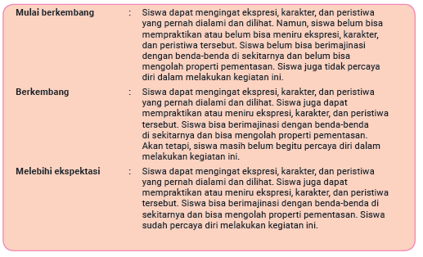
Berilah nilai yang sesuai dengan perkembangan siswa!
No. | Nama Siswa | Nilai | Keterangan
1. | Siswa 1 | 55 | Mulai berkembang
2. | Siswa 2 | 85 | Melebihi ekspektasi
3. | Siswa 3
4. | Siswa 4
5. | ......

B. Penilaian Sikap
Sahabat Guru, penilaian sikap mencakup tiga hal sebagai berikut.
1) Siswa menceritakan diri dan memperagakan kegiatannya di panggung. Siswa penonton memberi tepuk tangan untuk siswa yang akan tampil sebagai bentuk motivasi. Selesai tampil, siswa penonton juga memberi tepuk tangan sebagai perwujudan sikap menghargai sesama.
2) Siswa mendengarkan pendapat temannya, baik itu sama maupun berbeda dengan pendapat yang dimilikinya. Siswa juga memberi pendapat dengan santun sebagai bentuk menghargai perbedaan.
3) Siswa bersedia melakukan tugas dan peran yang diberikan kelompoknya di sekolah sebagai bentuk perilaku gotong royong.

Berilah catatan sesuai perkembangan siswa!
No. | Nama Siswa | Catatan
1. | Siswa 1 | Siswa antusias memberi semangat dan  menghargai penampilan teman. Siswa selalu  mengemukakan pendapatnya dengan santun.  Akan tetapi, siswa belum bisa menyesuaikan diri  saat tampil bersama kelompoknya.
2. | Siswa 2
3. | Siswa 3
4. | Siswa 4
5. | ......

F. PENGAYAAN DAN REMEDIAL
Pengayaan
Sebagai pengayaan unit ini, Sahabat Guru bisa memanfaatkan benda-benda yang ada di sekitar sebagai properti, misalnya kain taplak. Ajaklah siswa untuk mengimajinasikan kain taplak itu sebagai benda lain, misalnya sayap burung. Imajinasi itu lantas diwujudkan dengan menalikan dua ujung kain taplak ke leher siswa dan dua ujung lainnya dibiarkan bebas. Setelah itu, mintalah siswa mengibaskan ujung kain taplak yang bebas dengan kedua tangannya seolah-olah sedang mengepakkan sayap. Sahabat Guru juga boleh menggunakan benda yang lain, misalnya buku, sapu, atau bola.

Remedial
Remedial diberikan kepada peserta didik yang membutuhkan bimbingan untuk memahami materi atau pembelajaran mengulang.
G. REFLEKSI GURU
Siswa dapat bermain pantomim dengan melakukan empat kegiatan pada Unit 3 ini, yaitu: (1) ayo berani berekspresi, (2) ayo bermain pantomim profesi, (3) ayo bermain properti, dan (4) ayo bermain pantomim peristiwa. Apakah siswa Sahabat Guru sudah bisa bermain pantomim? Berilah tanda centang (√) untuk mengetahui sejauh mana keterampilan siswa Sahabat Guru.
No. | Pertanyaan | Ya | Tidak | Bukti
1. | Apakah siswa bisa memperagakan  berbagai ekspresi dengan benar?
2. | Apakah siswa bisa meniru gerak,  ekspresi, dan suara berbagai profesi?
3. | Apakah siswa bisa mengimajinasikan  benda untuk fungsi yang lain?
4. | Apakah siswa bisa meniru peristiwa?
5. | Apakah siswa sudah percaya diri  dalam melakukan gerak, ekspresi,  dan suara?

Jika Sahabat Guru menjawab kelima pertanyaan tersebut dengan ya, berarti Sahabat Guru sudah berhasil membimbing siswa bermain pantomim.
LAMPIRAN
A. LEMBAR KERJA PESERTA DIDIK (LKPD)
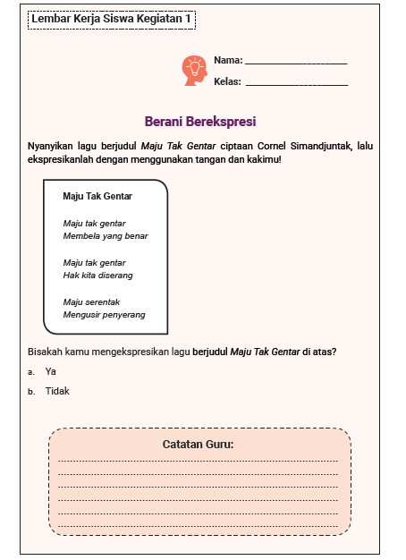

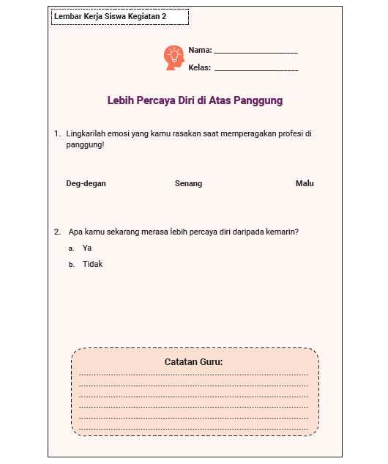
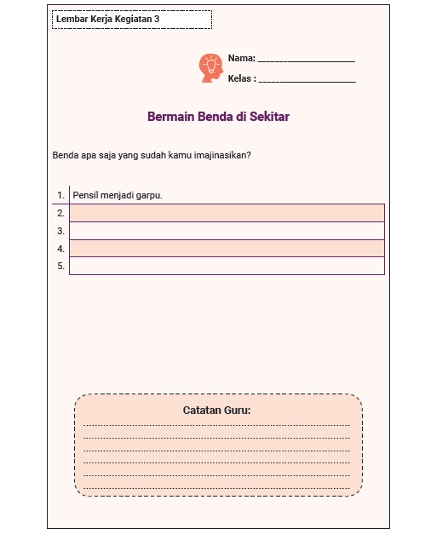
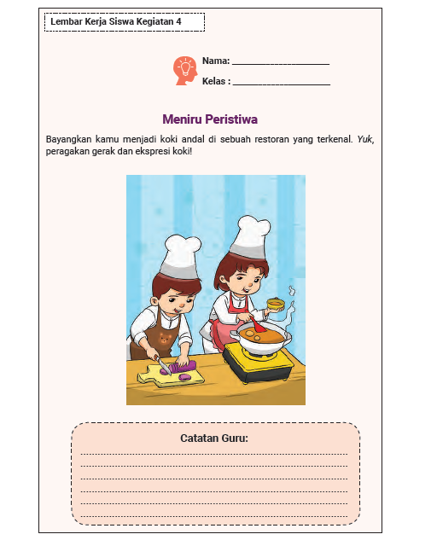

B. BAHAN BACAAN GURU & PESERTA DIDIK
Bahan Bacaan Siswa
Berikut ini adalah bahan bacaan siswa berjudul Hore, Aku Bisa Percaya Diri!. Bacakanlah untuk siswa dan cetaklah agar siswa bisa membacanya sendiri atau bersama orang tuanya di rumah!
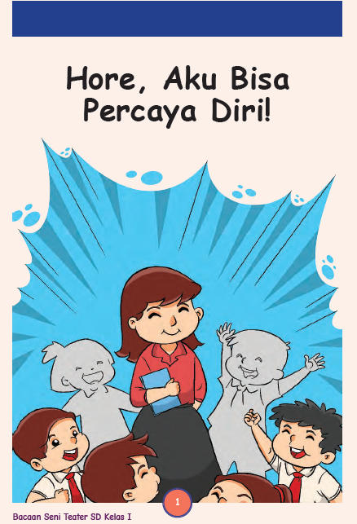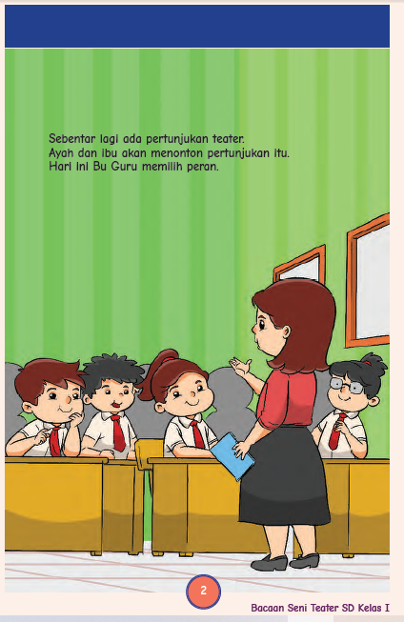

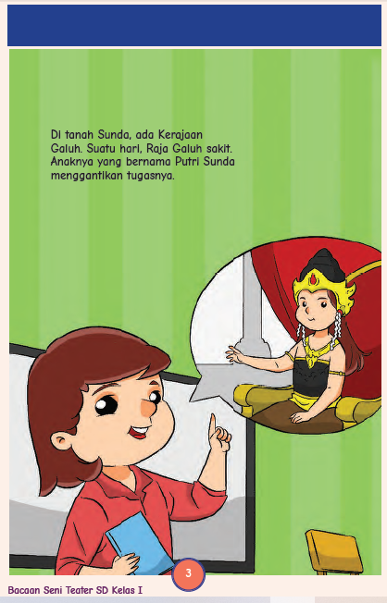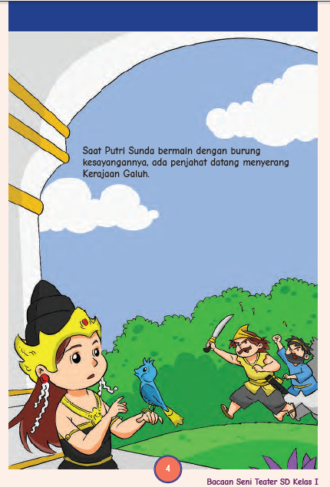

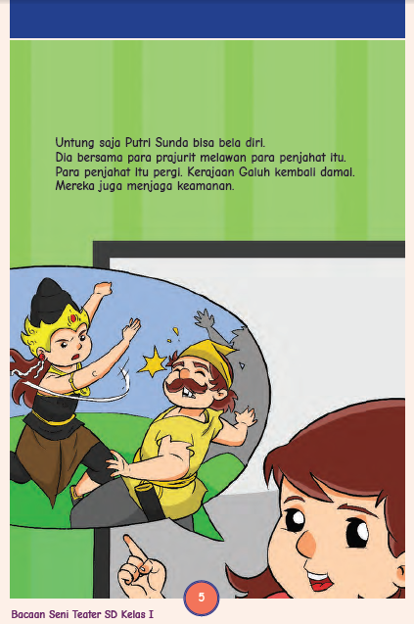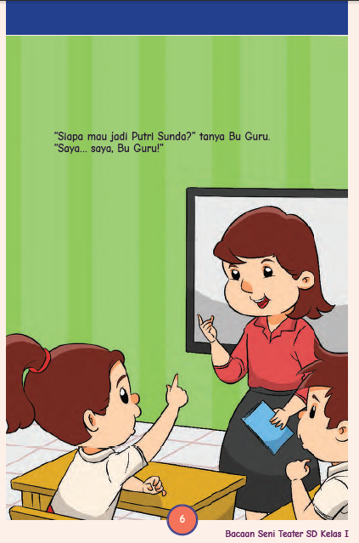
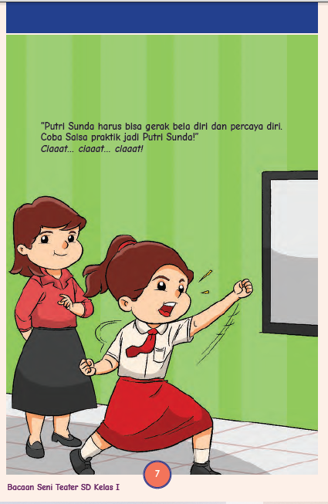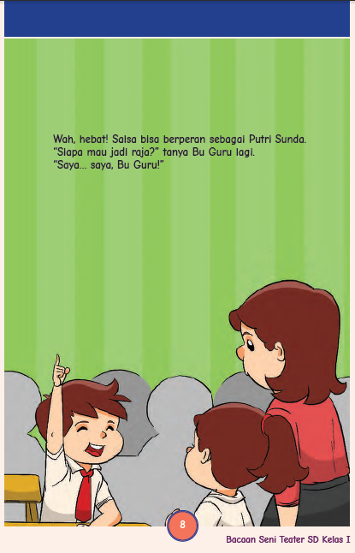

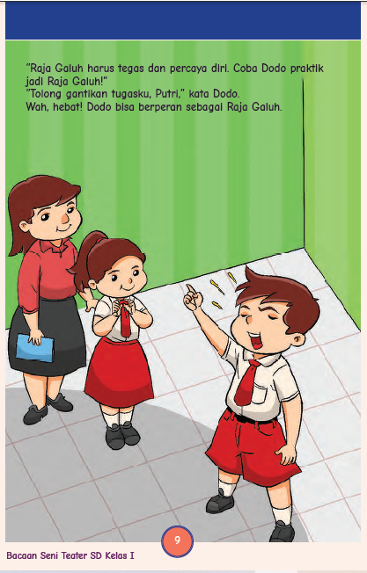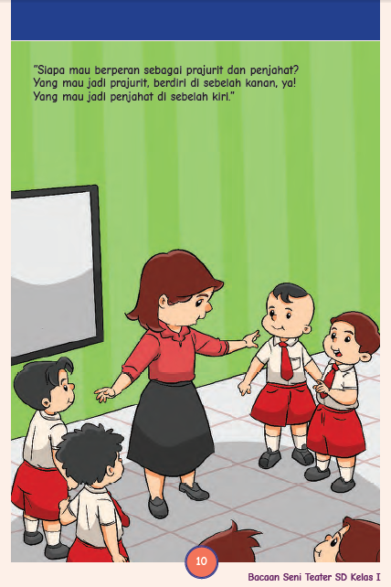

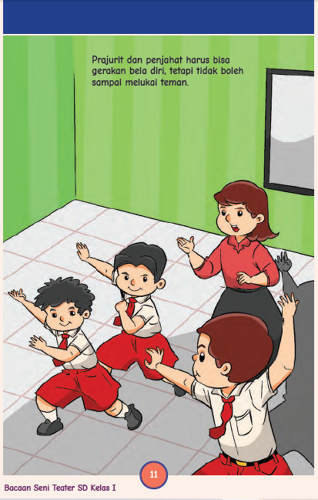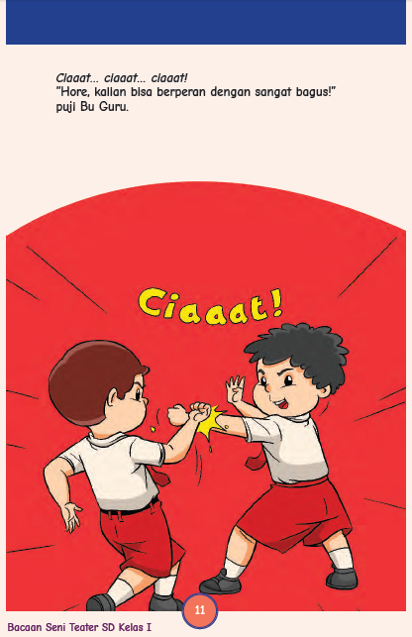

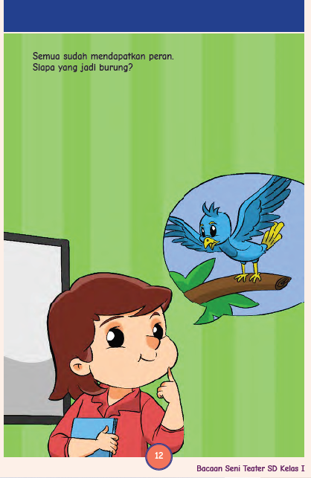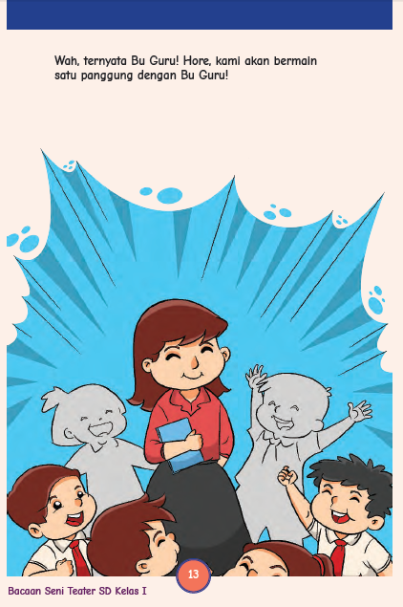

Bahan Bacaan Guru
Apa Itu Pantomim?
Salah satu bentuk pertunjukan teater adalah pantomim. Sebuah pertunjukan yang menonjolkan gerak dan ekspresi mimik wajah tanpa suara yang menggambarkan suatu cerita untuk disampaikan dan dipahami oleh penonton. Pertunjukan pantomim secara umum disajikan dalam keadaan yang sunyi tanpa dialog dari para pelakunya. Pemain mengungkapkan ekspresi dan emosinya melalui pola gerak serta mimik wajah. Pertunjukan pantomim dapat juga dilakukan sendiri di atas panggung atau dilakukan secara berkelompok. Pertunjukan pantomim seringkali memuat lelucon atau humor dengan rangkaian aktivitas yang ceria dan menyenangkan.
Gerak dan ekspresi yang dilakukan aktor dalam pertunjukan pantomim biasanya bersumber dari gerakan-gerakan keseharian, misalnya gerakan aktivitas orang yang sedang mandi, aktivitas jalan menaiki atau menuruni tangga, aktivitas membawa makanan yang lantas terjatuh, dan sebagainya. Oleh karena itu, gerakan yang dilakukan dalam pantomim terkesan ringan. Namun, pada hakikatnya, pemain pantomim sangat memerlukan daya imajinasi, latihan gerak, emosi, dan ekspresi. Hal ini agar gerak dan ekspresi yang dilakukan dalam pertunjukan pantomim dapat berjalan dengan baik.
Seperti yang telah dijelaskan sebelumnya, gerakan dalam pantomim adalah gerakan yang sering dilakukan dalam keseharian dan tanpa menggunakan properti. Oleh karena itu, pemain harus dapat menciptakan ilusi properti yang dihadirkan dalam pertunjukan, misalnya membuat ilusi dinding dan pemain memegang dinding itu; permukaannya kasar atau halus, bersih atau kotor, dan sebagainya. Begitu juga saat pemain berakting merias diri di depan cermin, pemain harus bisa mengilusikan cermin di depannya dan bagaimana ekspresi ketika melihat wajahnya di cermin serta bagaimana memegang sisir ilusi dan menggunakannya untuk menyisir rambur.
Beberapa teknik dasar yang harus diketahui dalam pantomim adalah sebagai
berikut.
1. Hal yang paling mencolok pada pemain pantomim adalah riasan wajah dan kostum yang digunakan. Riasan wajah yang khas adalah cat berwarna putih di seluruh wajah, celak berwarna hitam tebal seperti air mata yang mengalir, alis mata yang gelap, dan lipstik berwarna hitam atau merah gelap. Kostum yang digunakan juga khas, yaitu kaus bergaris hitam putih horizontal, celana berwarna gelap, sarung tangan berwarna putih sepanjang pergelangan tangan, dan topi baret berwarna hitam atau merah.
2. Latihan menggunakan tubuh dan ekspresi wajah sebagai alat untuk berbicara karena dalam pertunjukan pantomim tidak ada dialog. Para pemain harus selalu berlatih memanfaatkan tubuh dan ekspresi wajahnya sebagai media untuk menyampaikan pesan atau menceritakan aktivitas yang sedang dilakukan.
3. Latihan berimajinasi dan menciptakan ilusi benda yang akan dihadirkan dalam pementasan. Aktor pantomim harus meyakini bahwa ilusi merupakan suatu hal yang nyata. Semakin nyata dan detail ilusi yang dihadirkan, maka semakin nyata suatu ilusi diciptakannya dan akan semakin realistis pula penampilannya. Misalnya, pemain sedang mengilusikan memegang piring; seberapa beratnya, bahannya dari apa, besar lingkarannya, apakah ada isinya, dan seterusnya. Hal ini akan berpengaruh terhadap bagaimana cara membawa priring tersebut ketika diilusikan dalam pertunjukan pantomim.
4. Latihan memanipulasi ruang dan benda. Pemain pantomim harus bisa membuat sesuatu yang tidak ada menjadi tampak ada. Kemampuan menghadirkan ruang dan benda dalam aktivitas yang sebenarnya tidak ada memang mempunyai tingkat kesulitan tersendiri. Bagaimana kita bisa melakukan aktivitas melempar atau menangkap bola tanpa ada bola yang kita lempar atau tangkap? Itulah tugas utama pemain pantomim, yaitu menghadirkannya di atas panggung sehingga akting yang dilakukan seolah-olah nyata. Aktivitas melempar dan menangkap inilah yang dimaksud manipulasi ruang, sedangkan bola merupakan manipulasi benda.
5. Latihan mengungkapkan emosi, yaitu kemampuan mengungkapkan segala emosi yang ada dalam diri manusia (sedih, marah, kaget, gembira, heran, dan seterusnya) melalui gerak dan mimik wajah.
Itulah beberapa hal yang perlu Sahabat Guru ketahui tentang pantomim dan cara melatih pemain pemula untuk melakukannya.
C. DAFTAR REFERENSI
Sahabat Guru dapat memanfaatkan referensi berikut ini untuk menambah wawasan seputar unit ini.
Aubert, C. 1970. The Art of Pantomim. New York: Benjamin.
Blaxland, W. 2000. Drama Lower Primary: Ready-to-Go Ideas and Activities for an Exciting Drama Program. Sydney: Blake Education.
Iswantara, N. 2007. Wajah Pantomim Indonesia: Dari Sena Didi Mime hingga Gabungan Aktor Pantomim Yogyakarta. Yogyakarta: Media Kreatifa.
Teeuw, A. 1984. Sastra dan Ilmu Sastra: Pengantar Teori Sastra. Bandung: Pustaka Jaya.
Van Luxemburg, J., dkk. 1991. Pengantar Ilmu Sastra. Jakarta: Gramedia.
D. GLOSARIUM
adegan bagian dari babak yang menggambarkan satu suasana dari beberapa suasana dalam babak
akting tingkah laku yang dilakukan pemain sebagai wujud penghayatan peran yang dimainkan di atas panggung
aktor/aktris tokoh yang melakukan akting dalam pertunjukan teater
artistik segala unsur kreasi yang dijadikan pendukung pementasan sehingga dapat menjadi lebih indah dan hidup
blocking penempatan posisi atau kedudukan tubuh aktor di atas panggung; blocking yang baik harus seimbang, utuh (terlihat), dan variatif
ekspresi ungkapan jiwa aktor dalam pertunjukan yang dapat ditunjukkan melalui gerak, mimik (raut wajah), dan suara
gestur sikap atau pose tubuh aktor di panggung yang mengandung makna
karakter perwatakan tokoh yang mencerminkan ciri-ciri fisik, sosial, dan psikologis
kostum segala sesuatu yang dikenakan aktor di tubuhnya yang berfungsi untuk memperjelas karakter tokoh dan mendukung apa yang akan ditampilkan
mimesis tiruan berdasarkan kenyataan yang dilakukan oleh seniman (aktor, pelukis, penari, dan lainnya) melalui proses imajinasi dan penghayatan
olah tubuh latihan penguasaan bagian-bagian tubuh yang dapat digerakkan dan dikontrol, dimaksudkan agar dapat menguasai secara sadar bagian-bagian tubuh yang akan digunakan untuk menunjang kebutuhan seorang pemeran dan menggambarkan sosok tokoh yang akan diperankan
olah suara latihan mengucapkan vokal, kata, maupun dialog dalam suatu pementasan agar suara bisa terdengar jelas
properti semua perlengkapan yang dibutuhkan saat pementasan untuk menunjang pertunjukan secara keseluruhan
tablo pertunjukan teater yang disajikan aktor di panggung dengan posisi tubuh diam/tidak bergerak
teater bentuk pertunjukan yang mengetengahkan cerita yang di dalamnya terdapat elemen gerak (tingkah laku), suara, musik, atau nyanyian
E. DAFTAR PUSTAKA
Aubert, C. 1970. The Art of Pantomim. New York: Benjamin.
Blaxland, W. 2000. Drama Lower Primary: Ready-to-Go Ideas and Activities for an Exciting Drama Program. Sydney: Blake Education.
Drama Notebook. 2018. 40 Classic Drama Games: Every Drama Teacher Should Know!. Portland: Rumplestiltskin Press.
Farmer, D. 2007. 101 Drama Games and Activities. USA: Lulu Publishing.
Goodwin, J. 2006. Using Drama to Support Literacy Activities for Children Aged 7 to 14. London: Paul Chapman Publishing.
Hamzah, A.A. 1985. Pengantar Bermain Drama. Bandung: Rosda.
Iswantara, N. 2007. Wajah Pantomim Indonesia: Dari Sena Didi Mime hingga Gabungan Aktor Pantomim Yogyakarta. Yogyakarta: Media Kreatifa.
Iswantara, N. 2016. Drama: Teori dan Praktik Seni Peran. Yogyakarta: Media Kreatifa.
Phillips, S. Drama with Children. London: Oxford University Press.
Purwatiningsih & Hartini, N. 2004. Pendidikan Seni Tari-Drama di TK-SD. Malang: UM Press.
Sitorus, E.D. 2002. The Art of Acting: Seni Peran untuk Teater, Film, dan TV. Jakarta: Gramedia Pustaka Utama.
Swale, J. 2016. Drama Games for Rehearsals. London: Nick Hern Books.
Teeuw, A. 1984. Sastra dan Ilmu Sastra: Pengantar Teori Sastra. Bandung: Pustaka Jaya.
Van Luxemburg, J., dkk. 1991. Pengantar Ilmu Sastra. Jakarta: Gramedia.
Waluyo, H.J. 2007. Drama: Naskah, Pementasan, dan Pengajaran. Surakarta: UNS Press.

